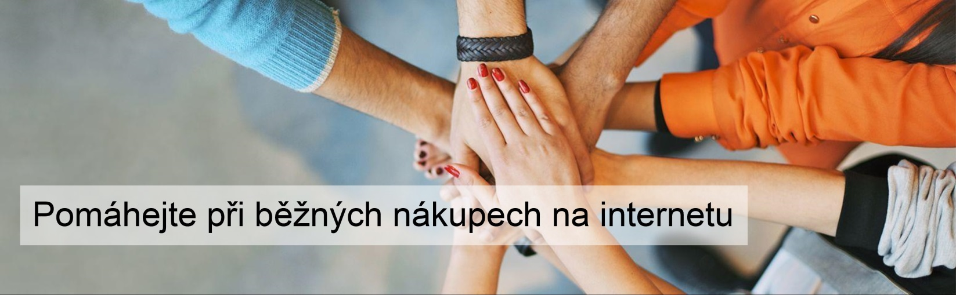

Proměňte své nákupy v dobrý skutek!
Věděli jste, že můžete naši organizaci podpořit i obyčejným nákupem na internetu? Pokud se chystáte nakupovat cokoli na internetu, můžete jednoduše každý nákup proměnit v dobrý skutek a nám tím opravdu pomoci. Nakupujte přes GIVT.CZ, nezaplatíte nic navíc a zároveň podpoříte naši organizaci. Příspěvek pro naši organizaci je možné získat nákupem u více než 500 e-shopů spolupracujících s GIVT.

Uděláte to takto:
1. Před nákupem půjdete na stránky www.givt.cz.
2. Vyberete naši organizaci, tedy Svaz tělesně postižených v České republice z. s., kliknete na tlačítko „Přispět nákupem“, a vyberete e-shop, na kterém chcete nakoupit.
3. Nakoupíte, jak jste zvyklí.
To je celé. Nestojí Vás to ani korunu navíc a my dostaneme část peněz z ceny nákupu.
Nakupovat se dá i anonymně, takže pokud nechcete, nemusíte se nikam registrovat.

Řekněte o této možnosti také svým přátelům – ať i jim nakupování přináší dvojnásobnou radost.

Pokud si nákup přes internet teprve rozmýšlíte a bojíte se, že na tuto možnost podpory mezitím zapomenete, najdete na https://givt.cz/aplikace chytré rozšíření do prohlížeče, které Vás vždy při nakupování upozorní, že můžete svými nákupy během celého roku pomáhat. Pokud si aplikaci nainstalujete, kdykoliv navštívíte e-shop, na kterém je možnost nákupu přes GIVT, aplikace Vás na tuto možnost upozorní, takže už nikdy nezapomenete.
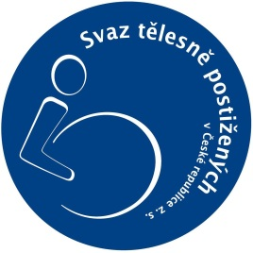
Děkujeme, že na nás myslíte a pomáháte nám!

Svaz tělesně postižených v České republice z. s.
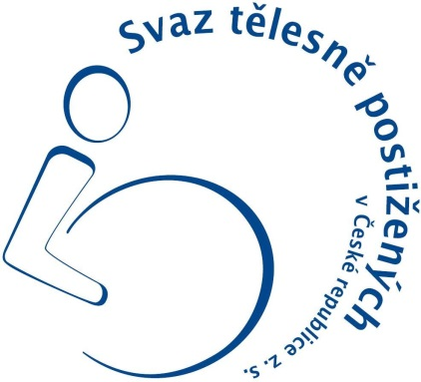
Podporujeme a spojujeme

Svaz tělesně postižených v České republice z. s. je nestátní neziskovou organizací s celostátní působností, jejímž základním cílem je všestranně podporovat a hájit specifické potřeby a zájmy svých členů a dalších tělesně postižených občanů bez ohledu na rozsah jejich postižení.

Pomáháme osobám se zdravotním postižením, zejména s tělesným postižením, a seniorům. Naším hlavním posláním je poskytování sociálních a zdravotních služeb.

Nabízíme především služby:
- půjčování kompenzačních pomůcek
- poradenství
- vzdělávací kurzy
- volnočasové aktivity
- rekondiční a rehabilitační pobyty
- cvičení a plavání
- pobyty pro děti a mládež se zdravotním postižením
- distribuce a prodej Euroklíčů
- provoz bezbariérového střediska Březejc pro děti a dospělé s tělesným postižením.

Své služby (zejména pokud se jedná o registrované sociální služby) poskytujeme i jiným osobám z řad veřejnosti, bez ohledu na členství v naší organizaci.

Některé služby poskytujeme zájemcům bezplatně. Finance na činnost získáváme z členských příspěvků, z poskytování vlastních služeb, z grantů a dotací a od individuálních dárců.

Máme přes 350 organizačních jednotek (pobočných spolků) v celé České republice. Pracovníci těchto regionálních organizačních jednotek vykonávají svou činnost ve prospěch lidí se zdravotním postižením většinou na dobrovolné bázi.

Naše organizace sdružuje přes 35 000 členů, především osob s tělesným postižením, ale i osob s jiným zdravotním postižením, rodinných příslušníků nebo sympatizantů.

Kontakt na nás:
Svaz tělesně postižených v České republice z. s.
Karlínské náměstí 59/12, 186 00 Praha 8 – Karlín
tel.: 221 890 453
e-mail: info@svaztp.cz
web: www.svaztp.cz
IČ: 00536334
č. účtu: 15538081/0100

